S-au certat pe brandul Clujana
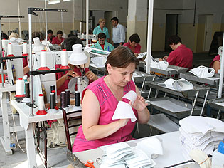
După ce, săptămâna trecută, preşedintele Consiliului Judeţean (CJ) a anunţat o relansare a producţiei fabricii Clujana, subiectul a ajuns prilej de ceartă politică în deliberativul judeţean.
Consilierii PSD i-au reproşat liderului administraţiei judeţene, Alin Tişe, că nu ar fi avut cu ce să se mai mândrească dacă ei nu ar fi vegheat la brandul Clujana. în replică, reprezentanţii PDL au afirmat că PSD a înstrăinat tot ce se putea înstrăina din activele acestei societăţi.

Privatizarea sau păstrarea în domeniul statului a proprietăţilor CJ? Aceasta a fost dilema mai multor consilieri judeţeni care s-au “contrat” în şedinţa publică de ieri. Consilierul PSD Dan Canta a ţinut să-i arate preşedintelui CJ că se grăbeşte să privatizeze şi să externalizeze tot ce administrează instituţia.

în replică, Tişe a afirmat că PSD nu a fost atât de vigilent pe vremea fostei conduceri a CJ, s-au încheiat mai multe contracte de concesiune şi asociere. “Nu am auzit să vă opuneţi când aţi încheiat contractul de asociere cu Iulius Mall sau cel de concesiune cu Nisco Invest, contracte mult mai dăunătoare pentru CJ decât ceea ce dorim să facem noi cu clădirea-turn (de lângă stadion – n.red.)”, a explicat Alin Tişe.

Dan Canta i-a replicat că PSD a fost un bun apărător al patrimoniului. “Dacă nu era PSD, astăzi nu v-aţi mai fi putut lăuda cu brandul Clujana, aşa cum văd că o faceţi de câte ori aveţi ocazia”, a spus Canta. Reprezentantul administraţiei judeţene în CA al Clujana, consilierul PDL Steluţa Racolţa, a afirmat că situaţia ar fi tocmai pe dos. “Din tot ceea ce deţinea, fabrica a rămas cu 30%. Sunt privatizări semnate de PSD”, a afirmat Racolţa.

